Лауреат премии имени Николаева Г.А.
Фонда «МСБ»
студент 5 курса группы МТ7-91
Зимаков Артем Евгеньевич
2020 г.

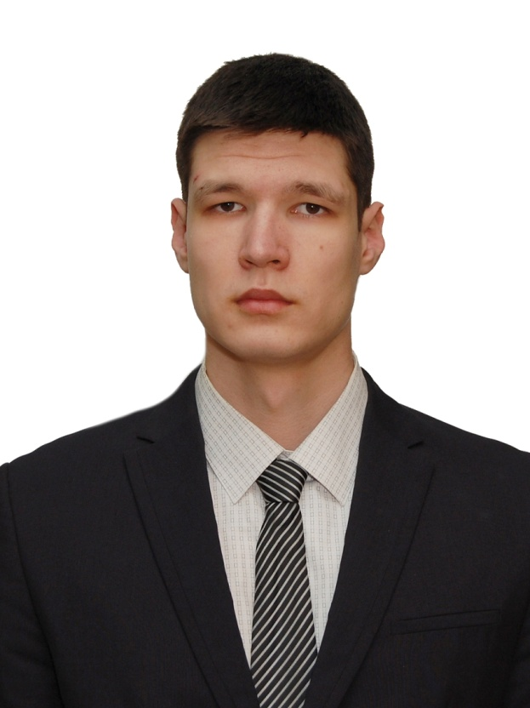 | 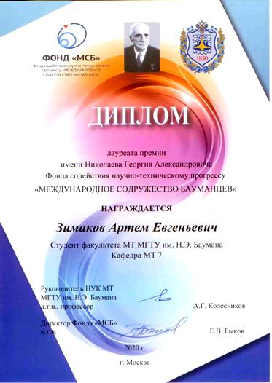

«Технология изготовления сварной рамы козырька надстройки яхты»
(описание проекта)

В курсовом проекте рассмотрена проблема изготовления ответственных сварных толстостенных конструкций из алюминиевых сплавов.
Сварка толстостенных конструкций из алюминиевых сплавов имеет ряд особенностей, связанных с интенсивным теплоотводом. Значительный теплоотвод из зоны сварки в этом случае обусловлен высокой теплопроводностью материала и усугубляется большой толщиной стенок. Эти факторы необходимо учитывать при подборе режимов сварки, так как по вышеуказанным причинам существует большая вероятность не сплавления кромок, что для большинства конструкций является недопустимым дефектом. В связи с этим, справочные режимы сварки, рекомендованные для получения швов требуемой геометрии, но подобранные для отличных от реальных условий, требуют дополнительной проверки и уточнения. Это возможно только путем сварки натурных полноразмерных образцов, что связано с большими затратами, или на основе компьютерного моделирования.
В курсовом проекте справочные режимы сварки были проверены и уточнены с учетом указанных выше особенностей сварки толстостенных конструкций из алюминиевых сплавов.
Данная задача была решена на основе компьютерного моделирования тепловых процессов при сварке методом конечных элементов. Моделирование осуществлялось в среде ANSYS.
Результаты исследований оформлены в виде статьи и отправлены в журнал для публикации.

